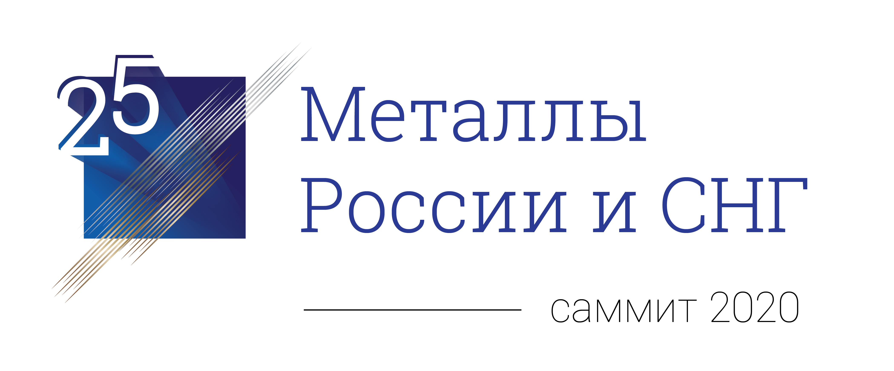
25-й Юбилейный Саммит "Металлы и горная промышленность России и СНГ 2020"
9 Апреля, 2020
ЛОТТЕ ОТЕЛЬ МОСКВА

Скидка 15% от Megasoft по промо-коду MRC024mMEGASOFT

Зарегистрироваться: http://www.adamsmithconferences.com/MRC024mMEGASOFTr
Программа: http://www.adamsmithconferences.com/MRC024mMEGASOFTa
Вебсайт: http://www.adamsmithconferences.com/MRC024mMEGASOFTh

ЕВРАЗ, Металлоинвест, НЛМК, ПМХ, Росатом, РУСАЛ, Русдрагмет, Петропавловск и многие другие уже подтвердили свое участие в 25-ом юбилейном выпуске международного Саммита «Металлы и горная промышленность России и СНГ», который пройдет 9 апреля 2020 года в Лотте Отеле Москва.

На протяжении 25 лет Саммит продолжает успешно объединять сотни лидеров металлургии и горной промышленности на одной платформе. Мероприятие, организованное компанией «Adam Smith Conferences», является традиционным местом встречи и профессионального общения экспертов со всего мира.

В этом году эксклюзивным соорганизатором Саммита является ПАО «Сбербанк», а это означает – еще больше интересных спикеров, больше горячих дискуссий, больше возможностей для делового общения!

КЛЮЧЕВЫЕ ТЕМЫ:

- Настоящее и будущее металлургической и горной промышленности. Макроэкономические показатели, глобальная экономика, прогнозы экспертов, государственное регулирование
- Ответственное производство и потребление. Готова ли промышленность к экологической реформе? Новые технологические решения и инновации для оптимизации производств и процессов горной добычи
- Достижения, проекты, планы и стратегии предприятий черной металлургии
- Рынки цветных металлов. Динамика, прогнозы, ключевые тренды
- Тенденции рынков драгоценных металлов
- Рынок угля. Влияние политики Китая, транспортной инфраструктуры, газовой отрасли и глобальных экономических трендов.

По случаю 25-летия Саммита мы собираем традиционных участников, партнеров и друзей Саммита, которые являются неотъемлемой частью индустрии.

СРЕДИ ДОКЛАДЧИКОВ:

- Анна Цивилева, Председатель Совета директоров, Колмар Груп
- Юрий Гаврилов Директор по стратегии, развитию и трансформации МЕТАЛЛОИНВЕСТ
- Антон Базулев, Директор по международным проектам, РУСАЛ
- Михаил Дамрин Генеральный директор KOPY GOLDFIELDS
- Сергей Фролов, Вице-президент по стратегии и коммуникациям, ПРОМЫШЛЕННО-МЕТАЛЛУРГИЧЕСКИЙ ХОЛДИНГ
- Максим Епифанцев, Директор по координации природоохранной деятельности, ЕВРАЗ
- Андрей Лебедев, Директор по реализации государственных и отраслевых программ в сфере экологии Госкорпорация «РОСАТОМ»
- Максим Владимирович Корольков, первый заместитель генерального директора по реализации экологических проектов ФГУП «РосРАО»

В этом году мы располагаем ограниченным количеством бесплатных мест для представителей металлургических и горнодобывающих компаний. Для согласования бесплатного участия необходимо направить запрос директору Саммита Ольге Андреевских по адресу o.andreevskikh@adamsmithconferences.com

ВНИМАНИЕ! Количество мест ограничено! Не упустите возможность комплементарного участия в Саммите!

Зарегистрироваться: http://www.adamsmithconferences.com/MRC024mMEGASOFTr
Программа: http://www.adamsmithconferences.com/MRC024mMEGASOFTa
Вебсайт: http://www.adamsmithconferences.com/MRC024mMEGASOFTh

По всем вопросам, пожалуйста, обращайтесь:
Елизавета Мурая
Менеджер по маркетингу | Adam Smith Conferences
T: +7 495 232 4060 ext 31009
e.muraya@adamsmithconferences.com

